私学会館 地図
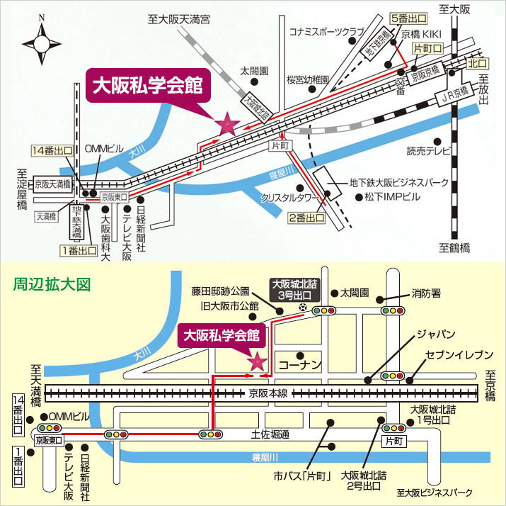

〇最寄り駅
JR東西線 大阪城北詰駅３番出口から西へ徒歩２分

〇住所
大阪私学会館 ４階 講堂
〒５３４－００２６ 大阪府大阪市都島区網島町６－２０

